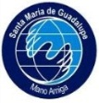
Escuela Particular N°2390
Santa María de Guadalupe
Historia, Geografía y Ciencias Sociales.

Diagnóstico II Trimestre.
Curso: 4º___ | Fecha: ……../…...../…………. | Puntaje total: | Puntaje obtenido: | Nota:
Nombre:

¿Qué se o creo saber?
OBJETIVO DE APRENDIZAJE:
(OA 7) Distinguir hemisferios, círculo del Ecuador, trópicos, polos, continentes y océanos del planeta en mapas y globos terráqueos.
1.- Completa la siguiente rosa de los vientos con sus rumbos laterales: Norte (N), Sur (S), Este (E), Oeste (O), Noroeste (NO), Noreste (NE), Suroeste (SO), Sureste (SE).
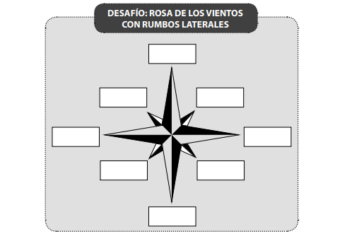

1.- Pinta cada hemisferio de un color diferente, así como también su leyenda (los cuadrados ubicados al lado del nombre de cada hemisferio):
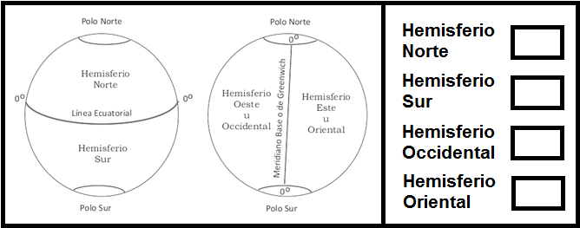
2.- Responde las siguientes preguntas:
- ¿Cuántos hemisferios existen?
- ¿Cuál es la línea paralela que divide los hemisferios Norte y Sur?
- ¿Cuál es la línea meridiana que divide hemisferios Oriental y Occidental?

3.- Responde.

- ¿Por qué es importante poseer representaciones del planeta?

- ¿En qué profesiones se ocupan los mapas?

- ¿Cuál es la diferencia entre un Mapa y un Globo Terráqueo?

4.- Elabora un glosario ilustrado.
Concepto clave | Definición | dibujo
Polo

Meridiano de Greenwich

Paralelo del ecuador

Hemisferio

